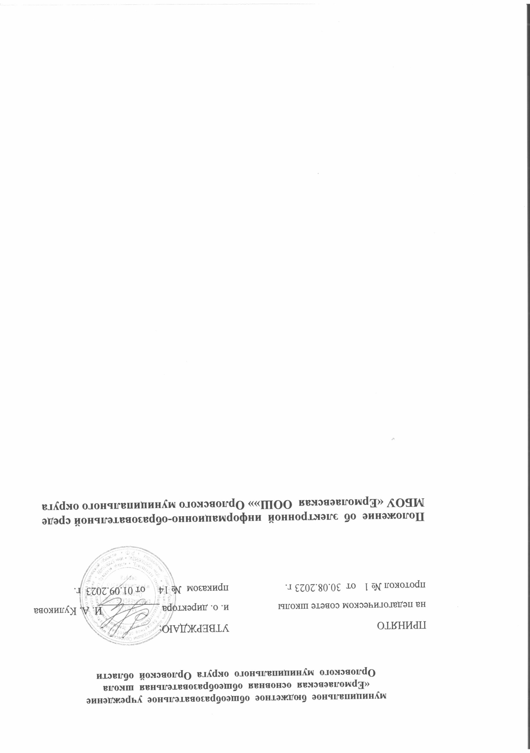

1.Общие положения
  - 1. Положение об электронной информационно-образовательной среде МБОУ «Ермолаевская ООШ» Орловского муниципального округа (далее Положение) устанавливает
• назначение и составные элементы электронной информационно образовательной среды (далее - ЭИОС) школы;
• требования к функционированию ЭИОС школы;
• регулирует порядок и формы доступа к ресурсам, системам и веб-сервисам ЭИОС школы;
• определяет права и ответственность пользователей ЭИОС школы.
Положение разработано в соответствии с:
• Федеральным законом от 29.12.2012 №273-ФЗ «Об образовании в Российской Федерации»;
• Федеральным законом от 27.07.2006 №149-ФЗ «Об информации, информационных технологиях и о защите информации»;
• Федеральным законом от 27.07.2006 № 152-ФЗ «О персональных данных»;
• Постановлением Правительства РФ от 20.10.2021 №1802 «Об утверждении Правил размещения на официальном сайте образовательной организации в информационно- телекоммуникационной сети «Интернет» и обновления информации об образовательной организации, а также о признании утратившими силу некоторых актов и отдельных положений некоторых актов Правительства Российской Федерации»;
• Приказом Министерства образования и науки Российской Федерации от 23.08.2017г.№816 «Об утверждении порядка применения организациями, осуществляющими образовательную деятельность, электронного обучения, дистанционных образовательных технологий при реализации образовательных программ»;
• Уставом муниципального бюджетного общеобразовательного учреждения «Ермолаевская основная общеобразовательная школа» Орловского муниципального округа (далее Школы); • Локальными нормативными актами, регламентирующими организацию и обеспечение образовательного процесса.
1.2 Электронная информационно-образовательная среда – системно организованная совокупность информационного, технического и учебно - методического обеспечения, представленного в электронной форме и включающего в себя электронные информационные ресурсы, электронные образовательные ресурсы, совокупность информационных технологий, телекоммуникационных технологий, соответствующих технологических средств и обеспечивающего освоение обучающимися образовательных программ в полном объеме независимо от места нахождения обучающихся.
2. Цель и задачи
2.1. Целью формирования ЭИОС школы является информационное и методическое обеспечение образовательного процесса в соответствии с требованиями к реализации образовательных программ.
2.2. Основные задачи:
- создание на основе современных информационных технологий единого образовательного и коммуникативного пространства;
- фиксация хода образовательного процесса, результатов
промежуточной аттестации и результатов освоения основной образовательной программы;
2.3. Основные принципы функционирования:
- доступность и открытость;
- комплексность построения;
- ориентированность на пользователя;
- системность;
- интерактивность и многофункциональность.
3. Формирование и функционирование
3.1. ЭИОС и отдельные её элементы соответствуют действующему законодательству Российской Федерации;
3.2. Функционирование электронной информационно-образовательной среды школы обеспечивается соответствующими средствами информационно- коммуникационных технологий и квалификацией работников, её использующих и поддерживающих (далее - пользователи):
- обучающиеся: наличие базовых навыков работы с компьютером;
- работники (педагогические работники, административно-управленческий): наличие базовых навыков работы с компьютером, прохождение курсов повышения квалификации и обучающих семинаров соответствующей направленности с целью приобретения и развития
компетенций, необходимых для работы с модулями ЭИОС.
3.3. Порядок доступа к элементам ЭИОС регулируется соответствующими локальными актами школы;
3.4. ЭИОС формируется на основе отдельных модулей (элементов), входящих в её состав.
3.5. Информационное наполнение ЭИОС определяется потребностями пользователей.
3.6. ЭИОС обеспечивает возможность хранения, переработки и передачи информации любого вида (визуальной и звуковой, статичной и динамичной, текстовой и графической), а также возможность доступа к различным источникам информации и возможность организации удалённого взаимодействия пользователей.
4. Структура ЭИОС
4.1. Основными компонентами ЭИОС Школы являются:
- официальный сайт школы: https://ermolaevskaia-oosh.obr57.ru/;
- ФГИС «Моя школа» https://myschool.edu.ru/profile;
- Конструктор рабочих программ https://edsoo.ru/constructor/;
- Е-услуги. Образование https://es-s.edu71.ru/Web
- Разговоры о важном https://razgovor.edsoo.ru
- Билет в будущее https://bvbinfo.ru/ ;
- Работа в России https://trudvsem.ru/;
- иные компоненты, необходимые для организации учебного процесса взаимодействия элементов ЭИОС.
4.2. Информационно-правовые системы обеспечивают доступ к нормативным документам в соответствие с российским законодательством:
4.2.1. Сайт школы обеспечивает единый доступ пользователей к модулям ЭИОС школы. На Сайте размещены информационные блоки, раскрывающие различные направления деятельности школы. Официальный сайт позволяет выполнить требования федерального законодательства об обеспечении открытости образовательной организации.
4.2.2. ФИС «Моя школа» обеспечивает автоматизированное ведение школьной документации, включая классные журналы, рабочие программы с календарно-тематическим планированием, базу данных педагогических работников, отчётные формы, электронное педагогов.
4.2.3. Корпоративная почта школы обеспечивает оперативную передачу и сбор информации между сотрудниками школы. Иные компоненты, необходимые для организации учебного процесса и взаимодействия в ЭИОС определяются структурными подразделениями школы.
5. Требования к функционированию ЭИОС школы
5.2. В целях надёжного, безотказного и эффективного функционирования информационных систем и веб-сервисов ЭИОС школы, соблюдения конфиденциальности информации, ограниченного доступа и реализации права на доступ к информации настоящим Положением устанавливаются следующие требования:
- требования по разграничению доступа;
- требования по защите персональных данных пользователей;
- требования по защите информации, находящейся на серверах;
- требования к пользователям ЭИОС Школы.
5.3. Требования по разграничению доступа учитывают:
5.3.1. Права доступа пользователю к тому или иному элементу (его части)
ЭИОС школы определяются уровнем закрытости информации и уровнем доступа пользователя, которые задаются для каждого пользователя и элемента (его части) на этапе разработки и/или подключения пользователя и/или элемента к ЭИОС Школы.
5.3.2. Уровень закрытости информации определяется политикой безопасности школы, а уровень доступа пользователя устанавливается привилегией (права пользователя) исходя из статуса пользователя и занимаемой должности (директор, заместитель директора, учитель, обучающийся и т.п.).
5.3.3. Элементы ЭИОС школы могут иметь отдельного администратора, который определяет уровень доступа, устанавливает привилегии и осуществляет подтверждение регистрации пользователей через формирование каждому индивидуального логина и пароля.
5.3.4. Привилегии пользователю назначаются администратором элемента ЭИОС. Администратор системы несёт ответственность за конфиденциальность регистрационных данных пользователя, целостность и доступность элемента (его части) ЭИОС школы.
5.4. Требования по защите информации, находящейся на серверах.
5.4.1 Обработка, хранение учебно-методической, отчётной и прочей информации, введённой в базу и системы ЭИОС школы, производится на серверах, обеспечивающих одновременную работу не менее 50% от общего числа пользователей.
5.4.2. Все серверное оборудование школы должно иметь средства отказоустойчивого хранения и восстановления данных.
5.5. Требования к локальной сети школы.
5.6. Технические требования по обеспечению доступа пользователям школы.
5.6.1. Возможность подключения мобильных компьютеров к элементам
ЭИОС.
5.7. Требования к пользователям ЭИОС школы.
5.8.1. Пользователи ЭИОС школы должны иметь соответствующую подготовку по работе с элементами ЭИОС школы: обучающиеся: наличие базовых навыков работы с компьютером и
Интернет технологиями (электронная почта), сотрудники: наличие базовых навыков работы с компьютером и интернет-технологиями, прохождение курсов повышения квалификации и обучающих семинаров соответствующей направленности с целью приобретения и развития
профессиональных компетенций, необходимых для работы в ЭИОС школы.
- сотрудники, обеспечивающие функционирование ЭИОС школы, должны удовлетворять требованиям к кадровому обеспечению учебного процесса согласно ФГОС.
5.9. Обеспечение соответствия требований к информационному и технологическому обеспечению функционирования ЭИОС школы, указанных в 5.2-5.3, 5.6, осуществляется системным администратором.
6. Порядок и формы доступа к элементам ЭИОС школы
6.2. ЭИОС школы обеспечивает доступ пользователям к учебным планам, рабочим программам по предметам.
6.1.1 Учебные планы размещаются в открытом доступе на официальном сайте школы в разделе «Сведения об образовательной организации» подразделе «Образование».
Регистрация и/или удаление сотрудников школы осуществляется системным администратором.
7. Ответственность за использование и сохранность информационных
ресурсов в ЭИОС
7.2. Использование материалов, извлечённых из ЭИОС, способом, предполагающим получение к ним доступа неограниченного круга лиц, должно сопровождаться указанием на ЭИОС, из которой эти материалы извлечены.
7.3. Пользователи, получившие учетные данные для авторизованного доступа в ЭИОС школы, обязуются:
- хранить их в тайне, не разглашать, не передавать их иным лицам; немедленно уведомить администратора о невозможности авторизованного входа с первичным или измененным пользователем паролем целью временного блокирования доступа в систему от своего имени.
7.4. Пользователи несут ответственность за:
- несанкционированное использование регистрационной информации других пользователей, в частности, использование логина и пароля другого лица для входа в ЭИОС школы и осуществление различных операций от имени другого пользователя;
- умышленное использование программных средств (вирусов, и/или самовоспроизводящегося кода), позволяющих осуществлять несанкционированное проникновение в ЭИОС школы с целью модификации информации, кражи паролей, угадывания паролей и других
несанкционированных действий.
8. Заключительные положения
8.2. Настоящее Положение вступает в силу после его утверждения.
8.3. Изменения и дополнения в настоящее Положение вносятся по инициативе структурных подразделений школы и утверждаются приказом директора.

